БГУИР

Кафедра ЗИ

Отчёт по практическому занятию №8

«ЗАЩИТА ПРАВ АВТОРОВ И ПРАВООБЛАДАТЕЛЕЙ»

Выполнили студенты Проверил:

группы 950503: Столер Д.В

Гордые ребятки…

Бабицкий С.В.

Белоусов И.А.

Кибок Е.Р.

Минск 2021

1. Покупка лицензии на ОПС – основной способ получения прибыли для патентообладателя и основной способ правомерного использования новой запатентованной технологии в производстве для предприятия. Лицензионный договор представляет собой документ, определяющий права на ОПС, которые передает обладатель исключительных имущественных прав (лицензиар) другому лицу (лицензиату) полностью или частично.

2. При определении стоимости лицензии учитывают также следующие факторы:

а)объем прав, предоставляемых лицензиату (исключительная или простая лицензия; право производить, использовать, продавать продукцию или весь комплекс прав.

б) прибыль или экономию, которую использование лицензии может принести лицензиату;

в) ожидаемый объем товара, производимого по лицензии, или возможности использования технологического процесса (аппаратуры), на который предлагается лицензия;

г)объем технологических работ, необходимый лицензиату для освоения процесса по лицензии; стоимость конструкторских работ (разработка чертежей, спецификаций и т. д.);

д) вид и характер обязательств, принимаемых на себя по соглашению, например, технические гарантии и ответственность, отсутствие исков третьих лиц, объем помощи, предоставляемой лицензиаром, и т.д.;

е) ограничительные условия:

1) срок действия и территория соглашения;

2) объем выпуска продукции по лицензии;

3) наличие конкуренции на данном рынке, ограничивающей объем реализации продукции;

4) сроки, необходимые для организации производства продукции по лицензии;

ж) финансовые условия:

1) цены на сырье, оборудование, электроэнергию, рабочую силу;

2)ставки банковского процента;  
3) налоговая система, относящаяся к покупке-продаже лицензий;

4) инфляционные процессы;  
5) изменение курсов валют и др.;

з) характер и условия платежа:

1) паушальный (единовременный);  
2) роялти (периодические отчисления);

3) комбинированные платежи.

В международной и внутренней практике лицензионной торговли наиболее широко используют два основных метода расчета цены лицензии: затратный и в форме текущих платежей (роялти).

3. Цена лицензии при условии выплаты лицензионного вознаграждения в форме роялти формируется в основном тремя факторами:

– сроком действия лицензионного договора;  
– базой роялти;  
– ставкой роялти.

Расчет стоимости (цены) лицензии в форме роялтиможет быть произведен по следующей формуле, если за базу роялти принимается стоимость произведенной продукции, расчет цены лицензии производится по формуле:

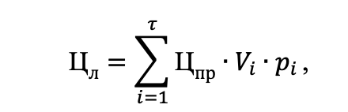

4.Размер (ставка) роялтиопределяется с помощью таблиц стандартных ставок роялти, составленных на основе анализа мировой практики лицензионной торговли либо расчетным путем исходя из нормы рентабельности выпускаемой по лицензии продукции и доли лицензиара в прибыли лицензиата:

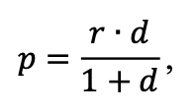

где *r* – норма рентабельности продукции;  
*d* – доля лицензиара в прибыли лицензиата.

5. Цена лицензии в форме паушальногоплатежа(Цл.п) рассчитывается с применением коэффициента дисконтирования, когда за базу роялти принимается стоимость произведенной продукции:

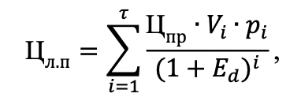

6. Если лицензионным договором предусматривается комбинированная форма оплаты, то сначала проводятся расчеты цены лицензии при платежах в форме роялти, затем производится перерасчет этой цены для формы паушального платежа, после чего выбирается размер первоначального платежа по лицензии.